「伏見丸」 事務局員を急募します‼
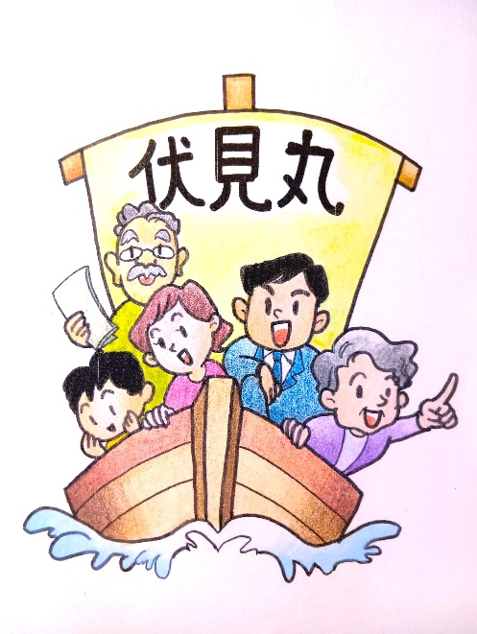
伏見地区自治協議会役員会
「伏見丸」（伏見地区自治協議会）は、今年３月に
船出した新しい組織です。私たちは、地区住民の皆さ
んや地区内で活動する企業・団体の皆さんと一緒に、
次のようなまちづくりを目指して活動しています。

誰もが安心して暮らせる安全なまちづくり
災害に強いまちづくり
互いに支え合い助け合えるまちづくり
若者が夢を持ち成長できるまちづくり

「伏見丸」には、船の司令室に当たる役員会があり、役員会を補佐するために事務局が設けられています、
「伏見丸」が出航して様々な取組が進むにつれ、事務局員が必要になりました。従って、「規約」第４４条の３「事務局には、必要に応じて事務局員を置くことができる。」に基づき、事務局員を募集することになりました。

❝緊急告知❞ 2026年9月
伏見地区の皆さん、「伏見丸」に一緒に乗船し、役員会の業務をサポートしていただく方を募集します！
〚仕事内容〛 ・各会議への出席と議事録作成・整理
・広報関係の補助（チラシ作成・連絡・調整）
・事務局長・会長業務の支援
・その他、一般事務
〚契約内容〛 ・業務委託契約
※委託金額等の詳細は、お問い合わせをお願いいたします。
【お問い合わせ先】 伏見地区自治協議会会長 森川生一
ﾒｰﾙｱﾄﾞﾚｽ： asuka.forest.river@gmail.com

